مذكرات محور: الدالة الأسية
السنة الثالثة ثانوي – تسيير واقتصاد
6 مذكرات (12 ساعة) – السنة الدراسية 2026-2027

يتضمن هذا العمل
- الدالة الأسية النيبيرية: التعريف ، الخواص ، الدراسة.
- حل معادلات ومتراجحات تتضمن أسيات.
- النهايات الشهيرة والتزايد المقارن ، دوال من الشكل $e^{u}$.
- الدالة الأسية ذات الأساس $a$ ، الدوال القوى.
- حل مشكلات متعلقة بإيداع أو تسديد.
- حل مسائل حول دراسة دوال لوغاريتمية وأسية.
وفق التدرج السنوي (الأسابيع 17–21): $e^{x}$ العدد الذي لوغاريتمه $x$ (يُبنى على محور الدالة اللوغاريتمية) ؛ النهايات الشهيرة تُقبل.

مذكرة رقم 34
المستوى: 3 ت ا | الثانوية: ..........
المادة: رياضيات | ميدان التعلم: تحليل
المدة: 02 سا | الوحدة التعلمية: الدالة الأسية
الأستاذ: .......... | المحتوى المعرفي: الدالة الأسية النيبيرية: التعريف ، الخواص ، الدراسة

الكفاءات المستهدفة:  - تعريف الدالة الأسية ومعرفة خواصها المميزة ، مشتقتها ، تمثيلها البياني ، سلوكها التقاربي. | الكفاءات القبلية:  - الدالة $ln$ ودراستها.
الوسائل: المنهاج ، الكتاب المدرسي ، مراجع ، الحاسبة العلمية والبيانية.
توجيهات وتعاليق | المدة | سير الحصة | مراحل الحصة
سؤال. | 10 د | التهيئة النفسية: $ln$ متزايدة تماماً من $−∞$ إلى $+∞$: هل لكل عدد $x$ عدد موجب $y$ يحقق $lny=x$ ؟ | مرحلة الانطلاق
الحاسبة. | 35 د | [مناقشة النشاط صفحة 150]  ✓ نقبل أنه يوجد عدد وحيد $y>0$ يحقق $lny=x$: نرمز له $e^{x}$ أو $exp\left(x\right)$.  ✓ بالحاسبة: $e^{1}≈2,718$ ، $e^{0}=1$ ، $e^{−1}≈0,368$. | التشخيص والاكتشاف
التناظر مع $ln$. | 50 د | [تعريف] من أجل كل عدد حقيقي $x$: $y=e^{x}$ تكافئ $lny=x$ مع $y>0$. إذن $e^{x}>0$ ، $ln\left(e^{x}\right)=x$ ، و $e^{lnx}=x$ ($x>0$).  [خاصية] $e^{a+b}=e^{a}e^{b}$ ؛ $e^{−a}=\frac{1}{e^{a}}$ ؛ $e^{a−b}=\frac{e^{a}}{e^{b}}$ ؛ ${\left(e^{a}\right)}^{n}=e^{na}$. | بناء المعارف
[الدراسة]
✓ ${\left(e^{x}\right)}^{′}=e^{x}>0$: متزايدة تماماً على $R$.
✓ $\lim_{x→+∞}e^{x}=+∞$ ؛ $\lim_{x→−∞}e^{x}=0$: محور الفواصل مقارب بجوار $−∞$.
✓ المماس عند $0$: $y=x+1$ ؛ منحنيا $e^{x}$ و $lnx$ متناظران بالنسبة إلى $y=x$.
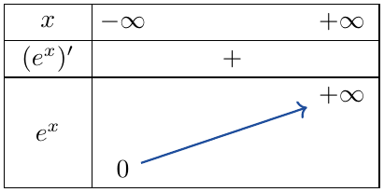
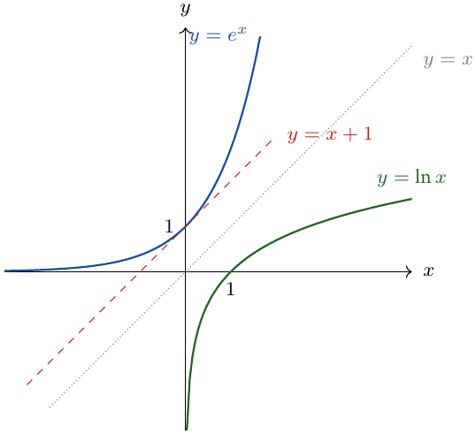
[حذار] $e^{a+b}≠e^{a}+e^{b}$.
تقويم فردي. | 25 د | [تطبيق]  بسّط: $A=\frac{e^{3x}×e^{−x}}{e^{x+1}}$ ؛ $B=e^{2ln3}$. ثم احسب مشتقة $f\left(x\right)=xe^{x}$.  الحل: $A=e^{x−1}$ ؛ $B=e^{ln9}=9$ ؛ $f^{′}\left(x\right)=\left(x+1\right)e^{x}$.  واجب منزلي: تمارين من باب الدالة الأسية.  ملاحظات حول سير الحصة: .......... | التقويم

مذكرة رقم 35
المستوى: 3 ت ا | الثانوية: ..........
المادة: رياضيات | ميدان التعلم: تحليل
المدة: 02 سا | الوحدة التعلمية: الدالة الأسية
الأستاذ: .......... | المحتوى المعرفي: حل معادلات ومتراجحات تتضمن أسيات

الكفاءات المستهدفة:  - حل معادلات ومتراجحات تتضمن $e^{x}$. | الكفاءات القبلية:  - خواص الدالة الأسية و $ln$.
الوسائل: المنهاج ، الكتاب المدرسي ، مراجع ، الحاسبة العلمية والبيانية.
توجيهات وتعاليق | المدة | سير الحصة | مراحل الحصة
سؤال. | 10 د | التهيئة النفسية: حل: $e^{x}=3$. وماذا عن $e^{x}=−1$ ؟ | مرحلة الانطلاق
متغير مساعد. | 35 د | [وضعية مقترحة]  ✓ $e^{x}=3$ تكافئ $x=ln3$ ؛ $e^{x}=−1$ مستحيلة لأن $e^{x}>0$. | التشخيص والاكتشاف
التحقق بالحاسبة. | 50 د | [خاصية]  ✓ $e^{a}=e^{b}$ تكافئ $a=b$ ؛ $e^{a}<e^{b}$ تكافئ $a<b$.  ✓ من أجل $k>0$: $e^{x}=k$ تكافئ $x=lnk$.  [مثال]  ✓ $e^{2x−1}=1$: $2x−1=0$ ، $x=\frac{1}{2}$.  ✓ $e^{x+1}>e^{3−x}$: $x+1>3−x$ ، $x>1$.  ✓ $e^{x}<5$: $x<ln5$.  ✓ $e^{2x}−3e^{x}+2=0$: نضع $X=e^{x}>0$: $X^{2}−3X+2=0$ ، $X=1$ أو $X=2$ ، إذن $x=0$ أو $x=ln2$. | بناء المعارف
 |  | [حذار] مع المتغير المساعد نرفض الحلول $X≤0$.
تقويم فردي. | 25 د | [تطبيق]  حل: $e^{2x}−e^{x}−6=0$ ؛ $e^{3x−2}≤1$.  الحل: $X=3$ أو $X=−2$ (مرفوض): $x=ln3$ ؛ $3x−2≤0$: $x≤\frac{2}{3}$.  واجب منزلي: تمارين من باب الدالة الأسية.  ملاحظات حول سير الحصة: .......... | التقويم

مذكرة رقم 36
المستوى: 3 ت ا | الثانوية: ..........
المادة: رياضيات | ميدان التعلم: تحليل
المدة: 02 سا | الوحدة التعلمية: الدالة الأسية
الأستاذ: .......... | المحتوى المعرفي: النهايات الشهيرة والتزايد المقارن ، دراسة دوال من الشكل $e^{u}$

الكفاءات المستهدفة:  - معرفة وتفسير النهايات $\lim_{x→+∞}\frac{e^{x}}{x^{n}}=+∞$ ، $\lim_{x→+∞}x^{n}e^{−x}=0$ ، $\lim_{x→−∞}xe^{x}=0$.  - دراسة دوال من الشكل $e^{u}$. | الكفاءات القبلية:  - دراسة الدالة الأسية ، النهايات الشهيرة لـ $ln$.
الوسائل: المنهاج ، الكتاب المدرسي ، مراجع ، الحاسبة العلمية والبيانية.
توجيهات وتعاليق | المدة | سير الحصة | مراحل الحصة
الحاسبة البيانية. | 10 د | التهيئة النفسية: بالحاسبة البيانية: ارسم $lnx$ ، $x^{2}$ ، $e^{x}$: كلها تؤول إلى $+∞$ ، فأيها «أسرع»؟ | مرحلة الانطلاق
جدول قيم. | 35 د | [وضعية مقترحة]  ✓ جدول قيم من أجل $x=10$: $ln10≈2,3$ ، ${10}^{2}=100$ ، $e^{10}≈22026$.  ✓ التزايد المقارن: عند $+∞$ الأسية تتفوق على «القوة» ، و«القوة» تتفوق على اللوغاريتم. | التشخيص والاكتشاف
جدول التغيرات. | 50 د | [نهايات شهيرة (تُقبل)] ($n$ طبيعي غير معدوم) $\lim_{x→+∞}\frac{e^{x}}{x^{n}}=+∞$ ؛ $\lim_{x→+∞}x^{n}e^{−x}=0$ ؛ $\lim_{x→−∞}xe^{x}=0$.  [الدالة $e^{u}$] ${\left(e^{u}\right)}^{′}=u^{′}e^{u}$: لـ $e^{u}$ نفس اتجاه تغير $u$ ؛ دالة أصلية لـ $u^{′}e^{u}$ هي $e^{u}$. | بناء المعارف
[مثال] $\lim_{x→+∞}\left(e^{x}−x\right)=\lim_{x→+∞}x\left(\frac{e^{x}}{x}−1\right)=+∞$ ؛ $\lim_{x→+∞}\left(x^{2}+1\right)e^{−x}=0$.
$f\left(x\right)=xe^{−x}$: $f^{′}\left(x\right)=\left(1−x\right)e^{−x}$ ؛ $\lim_{x→−∞}f\left(x\right)=−∞$ ، $\lim_{x→+∞}f\left(x\right)=0$.
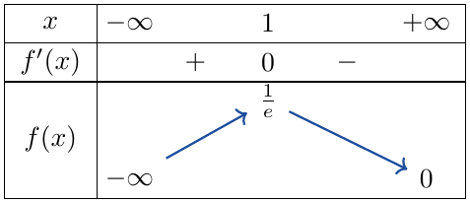
[حذار] $e^{−x}>0$: إشارة $f^{′}$ إشارة $1−x$.
تقويم فردي. | 25 د | [تطبيق]  $g\left(x\right)=e^{−x^{2}+2x}$. احسب $g^{′}\left(x\right)$ ، النهايات عند $±∞$ ، وشكل جدول التغيرات.  الحل: $g^{′}\left(x\right)=\left(−2x+2\right)e^{−x^{2}+2x}$ ؛ $−x^{2}+2x→−∞$: $\lim_{x→±∞}g\left(x\right)=0$ ؛ عظمى $g\left(1\right)=e$.  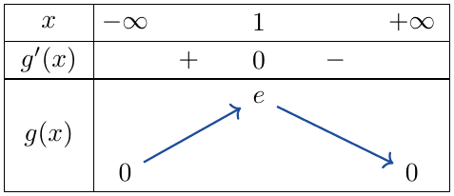  واجب منزلي: تمارين من باب الدالة الأسية.  ملاحظات حول سير الحصة: .......... | التقويم

مذكرة رقم 37
المستوى: 3 ت ا | الثانوية: ..........
المادة: رياضيات | ميدان التعلم: تحليل
المدة: 02 سا | الوحدة التعلمية: الدالة الأسية
الأستاذ: .......... | المحتوى المعرفي: الدالة الأسية ذات الأساس $a$ ، الدوال القوى

الكفاءات المستهدفة:  - تعريف $a^{x}=e^{xlna}$ ودراسة اتجاه تغيرها ، والدوال القوى $x^{α}$. | الكفاءات القبلية:  - الدالتان $ln$ و $exp$.
الوسائل: المنهاج ، الكتاب المدرسي ، مراجع ، الحاسبة العلمية والبيانية.
توجيهات وتعاليق | المدة | سير الحصة | مراحل الحصة
وضعية اقتصادية. | 10 د | التهيئة النفسية: آلة ثمنها $500000$ DA تفقد $20\%$ من قيمتها كل سنة: متى تصبح قيمتها أقل من $100000$ DA ؟ | مرحلة الانطلاق
الحاسبة. | 35 د | [وضعية مقترحة]  ✓ القيمة بعد $t$ سنة: $V\left(t\right)=500000×0,8^{t}$.  ✓ $0,8^{t}<0,2$: $tln0,8<ln0,2$ ، $t>\frac{ln0,2}{ln0,8}≈7,21$ ($ln0,8<0$ يقلب الإشارة): بعد $8$ سنوات. | التشخيص والاكتشاف
المقارنة بين $a>1$ و $a<1$. | 50 د | [تعريف] من أجل $a>0$: $a^{x}=e^{xlna}$ ($x$ حقيقي). الدالة القوة: $x^{α}=e^{αlnx}$ ($x>0$ ، $α$ حقيقي).  [خاصية]  ✓ ${\left(a^{x}\right)}^{′}=lna×a^{x}$: متزايدة تماماً إذا $a>1$ ، متناقصة تماماً إذا $0<a<1$.  ✓ ${\left(x^{α}\right)}^{′}=αx^{α−1}$ ؛ $x^{\frac{1}{2}}=\sqrt{x}$.  ✓ لـ $a^{x}$ نفس خواص $e^{x}$: $a^{x+y}=a^{x}a^{y}$ ... | بناء المعارف
[مثال] $2^{x}=10$: $x=\frac{ln10}{ln2}≈3,32$ ؛ ${\left(2^{x}\right)}^{′}=ln2×2^{x}$ ؛ $0,5^{x}$ متناقصة.
[حذار] القسمة على $lna<0$ (لما $0<a<1$) تقلب اتجاه المتراجحة.
تقويم فردي. | 25 د | [تطبيق]  1) حل $1,5^{x}≥100$. 2) احسب مشتقة $f\left(x\right)=x^{1,5}$ على $]0;+∞[$.  الحل: 1) $x≥\frac{ln100}{ln1,5}≈11,36$. 2) $f^{′}\left(x\right)=1,5 x^{0,5}=1,5\sqrt{x}$.  واجب منزلي: تمارين من باب الدالة الأسية.  ملاحظات حول سير الحصة: .......... | التقويم

مذكرة رقم 38
المستوى: 3 ت ا | الثانوية: ..........
المادة: رياضيات | ميدان التعلم: تحليل
المدة: 02 سا | الوحدة التعلمية: الدالة الأسية
الأستاذ: .......... | المحتوى المعرفي: حل مشكلات متعلقة بإيداع أو تسديد

الكفاءات المستهدفة:  - حل مشكلات إيداع وتسديد تتدخل فيها اللوغاريتمات أو الأسيات. | الكفاءات القبلية:  - المتتاليات الهندسية ، $ln$ ، $a^{x}$.
الوسائل: المنهاج ، الكتاب المدرسي ، مراجع ، الحاسبة العلمية والبيانية.
توجيهات وتعاليق | المدة | سير الحصة | مراحل الحصة
وضعية مالية. | 10 د | التهيئة النفسية: مؤسسة تقترض $1000000$ DA بنسبة $5\%$ سنوياً وتسدد بأقساط سنوية ثابتة على $10$ سنوات: ما قيمة القسط؟ | مرحلة الانطلاق
ربط بالمتتاليات. | 35 د | [وضعية مقترحة (إيداع)] إيداع $200000$ DA بفائدة مركبة $4\%$ سنوياً.  ✓ الرصيد بعد $n$ سنة: $C_{n}=200000×1,{04}^{n}$ (متتالية هندسية).  ✓ يتضاعف الرصيد لما $1,{04}^{n}≥2$: $n≥\frac{ln2}{ln1,04}≈17,67$: بعد $18$ سنة. | التشخيص والاكتشاف
الحاسبة. | 50 د | [طريقة] نكتب الحد العام (هندسي غالباً) ، ثم نحل متراجحة أسية بتطبيق $ln$.  [التسديد بأقساط ثابتة (تُقبل)] قرض $C$ بنسبة $t$ يُسدد بـ $n$ قسطاً سنوياً ثابتاً: $a=\frac{C t}{1−{\left(1+t\right)}^{−n}}$. | بناء المعارف
[مثال] $C=1000000$ ، $t=0,05$ ، $n=10$: $a=\frac{50000}{1−1,{05}^{−10}}≈129505$ ‎DA.
[حذار] $n$ عدد طبيعي: نأخذ أول عدد طبيعي يحقق المتراجحة.
تقويم فردي. | 25 د | [تطبيق]  إيداع $150000$ DA بفائدة مركبة $3,5\%$ سنوياً. بعد كم سنة يتجاوز الرصيد $200000$ DA ؟  الحل: $1,{035}^{n}≥\frac{4}{3}$: $n≥\frac{ln\frac{4}{3}}{ln1,035}≈8,36$: بعد $9$ سنوات.  واجب منزلي: مسائل من صفحة 143 إلى 147.  ملاحظات حول سير الحصة: .......... | التقويم

مذكرة رقم 39
المستوى: 3 ت ا | الثانوية: ..........
المادة: رياضيات | ميدان التعلم: تحليل
المدة: 02 سا | الوحدة التعلمية: الدالة الأسية
الأستاذ: .......... | المحتوى المعرفي: حل مسائل حول دراسة دوال لوغاريتمية وأسية

الكفاءات المستهدفة:  - دراسة دالة لوغاريتمية أو أسية كاملة وتمثيلها البياني. | الكفاءات القبلية:  - دراسة $ln$ و $exp$ ، النهايات الشهيرة.
الوسائل: المنهاج ، الكتاب المدرسي ، مراجع ، الحاسبة العلمية والبيانية. ورق ميليمتري.
توجيهات وتعاليق | المدة | سير الحصة | مراحل الحصة
سؤال تلخيصي. | 10 د | التهيئة النفسية: ما خطوات دراسة دالة؟ وما الجديد مع $ln$ و $exp$ ؟ | مرحلة الانطلاق
عمل بالأفواج. | 35 د | [مسألة] $f\left(x\right)=\frac{lnx}{x}$ على $]0;+∞[$.  ✓ النهايات: $\lim_{x→0^{+}}f\left(x\right)=−∞$ ($lnx→−∞$ و $\frac{1}{x}→+∞$) ؛ $\lim_{x→+∞}f\left(x\right)=0$ (نهاية شهيرة).  ✓ المقاربان: محور التراتيب ومحور الفواصل. | التشخيص والاكتشاف
رسم بالحاسبة للتحقق. | 50 د | [الدراسة] $f^{′}\left(x\right)=\frac{1−lnx}{x^{2}}$ ، إشارتها إشارة $1−lnx$: موجبة لما $x<e$.  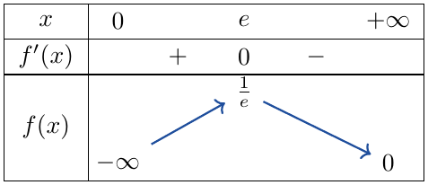  $f\left(1\right)=0$: $C_{f}$ يقطع محور الفواصل في $\left(1;0\right)$.  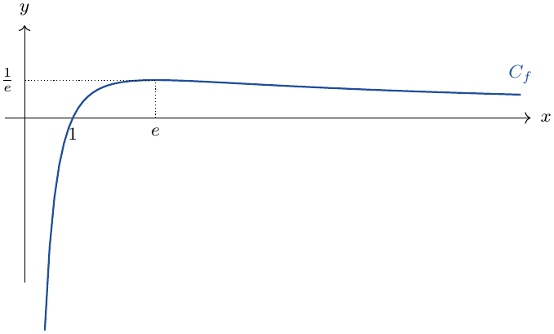  [حذار] إشارة $lnx$: سالبة على $]0;1[$ ، موجبة على $]1;+∞[$. | بناء المعارف
نهاية المحور: فرض أو معالجة بيداغوجية. | 25 د | [تطبيق]  $g\left(x\right)=\left(x−1\right)e^{x}$ على $R$. احسب النهايات ، $g^{′}\left(x\right)$ ، وشكّل جدول التغيرات.  الحل: $\lim_{x→−∞}g\left(x\right)=\lim_{x→−∞}\left(xe^{x}−e^{x}\right)=0$ ؛ $\lim_{x→+∞}g\left(x\right)=+∞$ ؛ $g^{′}\left(x\right)=xe^{x}$.  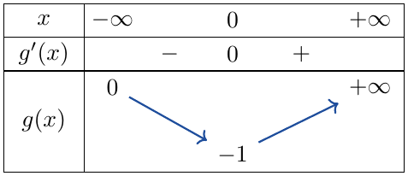  واجب منزلي: مسائل من صفحة 143 إلى 147.  ملاحظات حول سير الحصة: .......... | التقويم

